איפיון טכני
אפליקציית ווינר-כניסה

כותב המסמך | נעמה שליט
תאריך | [Publish Date]
גורמים מאשרים
גורמים לידיעה

מעקב שינויים
מספר שינוי | צבע | תאריך | מחבר | תיאור | אושר ע"י | תאריך אישור
1.0 |  |  |  | גרסה ראשונית
1.1 |  | 16.7.19 | נעמה שליט | הסרת ולידציות משדות שם משתמש וסיסמה

מקרא סימונים
סימון | משמעות | דוגמא
רקע צהוב | דוגמאות לא קשורות מפרוייקטים אחרים המובאים לצורך הדגמה בלבד  חשוב! כותרת שמסומנת כדוגמא משמעותה שכל הסעיף הינו מובא לדוגמא בלבד | טקסט לדוגמא
רקע טורקיז | נקודות הדורשות בדיקה/התייחסות והשלמה | טקסט לדוגמא
כתב אדום מודגש עם קו תחתון | תנאי לוגי | טקסט לדוגמא או טקסט לדוגמא
כתב כחול מודגש | משתנה | משתנה לדוגמא: isOpen
כתב אדום מודגש | נתיב – Route | לחיצה על כל ענף מעבירה ל  Routes/WinnerLine/{Sport.Id}

מקרא מושגים
סימון | משמעות | דוגמא
מילון CMS | בפורמט:  Dic(key, default value) | Dic)“LeagueFilterTitle”,”מדינה/מפעל”)
משתנה מתוך ממשק | בפורמט:  MethodName[VariablePath[ | GetSports[Sport.Title]
נתיב - Route | בפורמט:  Routes/RouteLevel1/RouteLevel2/RouteLevel3  כמות רמות לא מוגבלת  בסוגריים מסולסלות ניתן לציין פרמטר משתנה | Routes/WinnerLine/{Sport.Id}

מילון מונחים
מונח | משמעות | דוגמא

1. מעקב שינויים 2
2. מקרא סימונים 2
3. מקרא מושגים 2
4. מילון מונחים 3
5. תרחישי לקוח (טוטו) בשימוש: 5
6. UI / UXתפריט צד Error! Bookmark not defined.
7. API 9
8. CMS Error! Bookmark not defined.
9. נושאים פתוחים 12

תרחישי לקוח (טוטו) בשימוש:
# | שם התרחיש

UX/UI
נושא | תיאור
מטרת המסך | התחברות לחשבון משתמש
נתיב – route
סוג תצוגה | LayOver (פופאפ)
מיקום \ איך מגיעים למסך | - לחיצה על "התחבר" בהאדר  - לחיצה על "המשך" בבטסליפ כאשר משתמש לא מחובר  - לחיצה על הפרקים "אישי" ו "הפקדה" בתפריט הצד כאשר משתמש לא מחובר
תאור מסך | מסך התחברות מופיע כמסך פופאפ לחלון מלא.  למסך שני מצבי תצוגה.  לאחר כניסה ראשונית מוצלחת יש לשמור את שם המשתמש+שמו הפרטי של המשתמש, בזיכרון מקומי של מכשיר לצורך כניסה מהירה בפעמים הבאות.  יש למקם את הסמן בשדה הראשון בעת כניסה לפופאפ ולפתוח מקלדת מלאה.  נא לשים לב! אזור תחתון בסקיצה "ניתן להזדהות גם באמצעות" – לא בתכולת גרסה 1.0
מצב תצוגה
  # | מצב | תנאי | תיאור | דוגמא
  1 | שם פרטי מוצג | אם  Device.firstName !=null && Device.userName!=null  && ChangeUsername==false | מוצג שם פרטי  מוצג כפתור החלף משתמש | 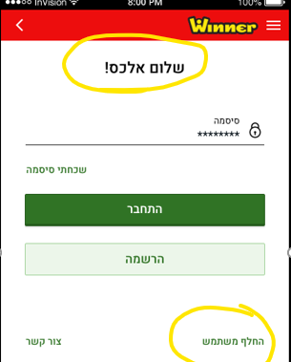
  2 | שם פרטי לא מוצג | אחרת | מופיעה כותרת התחברות  מופיע שדה שם משתמש כולל אייקון  אין קישור "החלף משתמש" | 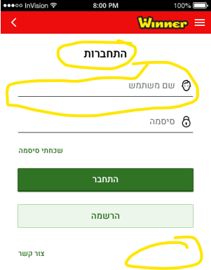
אלמנטים במסך
  # | אלמנט | מצב תצוגה | תיאור | הערות
  1 | "התחברות" | 2 | Text Label  כותרת פופאפ | Dic)“loginPopupTitle”, ”התחברות”)
  2 | אייקון שם משתמש | 2 | אייקון פרצוף ממוקם מצד ימין לשדה | Dic)“loginPopupUserNameIcon”, ””)
  3 | שדה שם משתמש | 2 | Place holder- שם משתמש | Dic)“loginPopupUserNameTitle”, ” "שם משתמש)  ולידציה:" ^[a-zA-Z0-9_]{1,40})?$"  עד 50 תווים  מינמ' 4 תווים.  תווים מותרים: אותיות בעברית/אנגלית ומספרים בלבד.  )בטוטו, שם משתמש איננו דוא"ל)  הודעת שגיאה עבור שדה חובה, תופיע באדום מתחת לשדה  Dic)“loginPopupMandatoryError”, ”שדה חובה”)
  10 | כותרת  "שלום אלכס!" | 1 | כותרת פופאפ הכוללת את שמו הפרטי של המשתמש כפי ששמור במכשיר | Dic)“loginPopupUsernameTitle”, ” ,שלום”)+  Device.userFirstName  Dic)“loginPopupUsernameTitle”, ” !”)+
  4 | אייקון סיסמה | הכל | אייקון מנעול ממוקם מצד ימין לשדה | Dic)“loginPopupPasswordIcon”, ””)
  5 | שדה סיסמה | הכל | שדה מסוג סיסמא (הצגת כוכביות)  Place holder- סיסמה | Dic)“loginPopupPasswordTitle”, ” "סיסמה)  ולידציה:"^[a-zA-Z0-9_]{1,40}$"  עד 50 תווים  הודעת שגיאה עבור שדה חובה, תופיע באדום מתחת לשדה  Dic)“loginPopupMandatoryError”, ”שדה חובה”)
  6 | "שכחתי סיסמה" | הכל | קישור טקסטואלי לפתיחת פופאפ – forgotPassword | Dic)“loginPopupForgotPasswordTitle”, ” "שכחתי סיסמה)
  7 | "התחבר" | הכל | כפתור | Popup.login.buttonText  Dic)“loginPopupUserLoginButtonText”, ” "התחבר)  בלחיצה יש לבצע תהליך התחברות המתואר מטה
  8 | "הרשמה" | הכל | כפתור | Dic)“loginPopupUserRegisterButtonText”, ” "הרשמה)  לחיצה על הכפתור תעביר את המשתמש למסך "הרשמה"
  9 | צור קשר | הכל | קישור טקסטואלי | Dic)“loginPopupContactUsTitle”, ” צור קשר”)  לחיצה על הקישור תפתח חייגן אשר יבצע חיוג מידיי למוקד (במידה ומערכת הפעלה מאפשרת זאת).  Dic)“loginPopupCustomerServiceNumber”, ” 039255890”)
  11 | החלף משתמש | 1 | קישור טקסטואלי | Dic)“loginPopupChangeUser”, ” החלף משתמש”)  בלחיצה על הקישור יש להציג לאכלס משתנה  ChangeUsername=true  חשוב! יש לוודא שאכלוס שדה ChangeUsername ישנה את המסך למצב תצוגה 2 בצרה מיידית.  יש לשים לב! למשתמש אין אפשרות לחזור חזרה למצב 1, למעט סגירת פופאפ וכניסה חוזרת אליו.
הערות /חריגים
כפתור BACK אנדרואיד | חזרה לעמוד הקודם ממנו הגיע המשתמש, על גביו נפתח הפופאפ
אופציות יציאה/פעולה | - לחיצה על צור קשר  - לחיצה על שכחתי סיסמא  - לחיצה על הרשמה
הודעות שגיאה | הודעות שגיאה יופיע לאחר לחיצה על כפתור התחבר בצורה הבאה:  - שגיאות ולידציות קליינט – הצגת הודעות שגיאה מתחת לשדה כפי שמתואר בתיאור שדות לעיל.  - שגיאות שרת - בהחזרת ממשק AccountLogin יוצגו כהודעות פופ אפ.  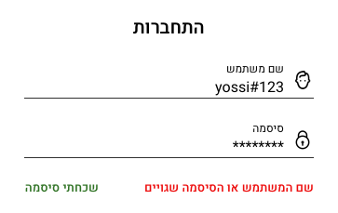
הנחיות | בכניסה למסך:  - יש לאכלס משתנה ChangeUsername=false  - יש לאכלס משתנה FailedLoginAttemptsCount=0  בלחיצה על כפתור התחבר:  - ביצוע ולידציית קליינט  - בדיקת מספר נסיונות  - במידה ומספר הניסיונות גדול מפרמטר FailedLoginAttemptsAskForHelp יש להציג פופאפ שירות לקוחות (קישור לאיפיון)  - יש לשמור מספר ניסיונות במשתנה מקומי FailedLoginAttemptsCount ולקדם ב1 עבור כל ניסיון התחברות כושל.  - הפעלת ממשק AccountLogin  - בקבלת תשובה שלילית יש להציג הודעת שגיאה כפי שמתואר בסעיף חריגים לעיל.  - בקבלת תשובה חיובית יש:  - לשמור AccountLogin.firstName כפי שהתקבל בתשובת הממשק, בזיכרון המקומי של המכשיר  - לשמורUsername כפי שהוקלד ע"י המשתמש, בזיכרון המקומי של המכשיר (יש לשים לב ששדה זה לא חוזר מתשובת הממשק, לכן יש לשמור את שדה שם המשתמש אשר הוזן ע"י המשתמש בלבד).  - לסגור את הפופאפ התחברות  - הכנסת תכנים שיווקים בהתאם לאיפיון הצגת תכנים שיווקיים
סקיצה להמחשה | 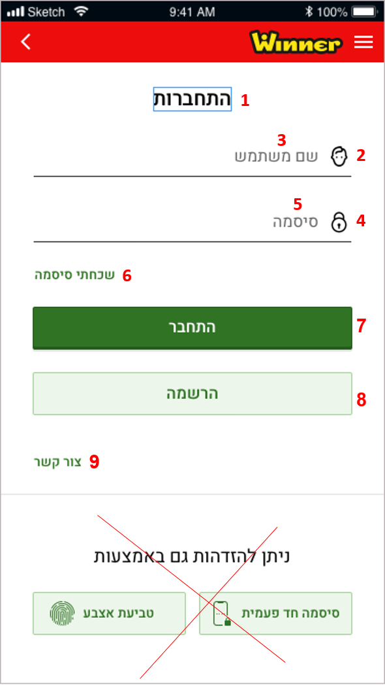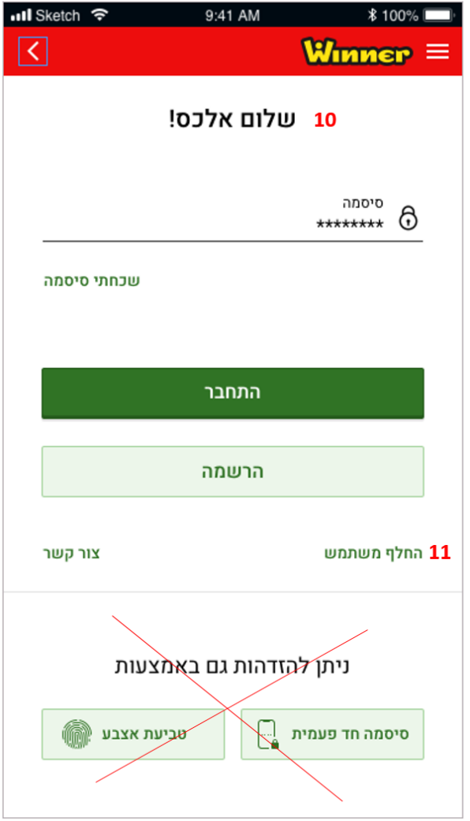
קריאות API | שרות Account login ראה סעיף Error! Reference source not found.
פרמטרים בשימוש | FailedLoginAttemptsAskForHelp

API

AccountLogin
מערכת מקור: | אפליקציה
מערכת יעד: | שרת API
מקור נתוני תשובה | ABP
סוג ממשק: | POST
שם הממשק: | AccountLogin
טריגר קריאה לממשק: | ביצוע לוגאין לאפליקציה
תיאור ממשק | שרות אשר מבצע כניסה לחשבון משתמש
הזדהות: | ממשק לא מזוהה

בקשה – AccountLogin Request
פרמטר | תיאור | הערות | ולדיציה
Username | שם משתמש | כפי שהוקלד ע"י משתמש או שמור במכשיר המשתמש | :"^[a-zA-Z0-9_]{1,40}$  עד 50 תווים
Password | סיסמת משתמש | כפי שהוקלדה ע"י משתמש | :"^[a-zA-Z0-9_]{1,40}$  עד 50 תווים

תשובה – AccountLogin Response
פרמטר | תיאור | הערות
accountId | קוד החשבון | ABP/POST/acc/id/{username}/.id
lastLogin | התחברות אחרונה עם חשבון זה | ABP/POST/acc/id/{username}/.lastLogin
firstName | שם פרטי של בעל החשבון | ABP/POST/acc/id/{username}/.firstName
lastName | שם משפחה של בעל החשבון | ABP/POST/acc/id/{username}/.lastName
Balance | היתרה בחשבון | POST/acc/{accountId}/financials/balance/.balance
Promo | יתרת מבצעים | POST/acc/{accountId}/financials/balance/.comBalances.promo
Deposit | יתרת הפקדות | POST/acc/{accountId}/financials/balance/.comBalances.deposit
Winnings | יתרת זכיות | POST/acc/{accountId}/financials/balance/.comBalances.winnings
passwordExpiryDate | תאריך תוקף סיסמת חשבון | ABP/POST/acc/id/{username}/.passwordExpiryDate

בדיקות התקינות ממשק – AccountLogin
שדה/בדיקה | Field | ערכים | בדיקת תקינות | http  status | קוד שגיאה | הודעת שגיאה
שם משתמש | Username |  | שדה ריק | 400 | 21  1002021 | שגיאה בנתוני ממשק – חסר שם משתמש
סיסמא | Password |  | שדה ריק | 400 | 22  1002022 | שגיאה בנתוני ממשק – חסר סיסמא
שם משתמש | Username | "^[a-zA-Z0-9_]{1,40}$ | בדיקת Regex | 400 | 23  1001023 | שגיאה בנתוני ממשק – שדה שם משתמש לא בפורמט הנכון
סיסמא | Password | "^[a-zA-Z0-9_]{1,40}$ | בדיקת Regex | 400 | 24  1002024 | שגיאה בנתוני ממשק – שדה סיסמא לא בפורמט הנכון

בדיקות תקינות מול ממשק ABP – AccountLogin
ממשק ABP | תשובה | ערכים | בדיקת תקינות | http  status | קוד שגיאה | הודעת שגיאה
POST/acc/id/{username} | סטטוס ממשק 403 | ACCOUNT_NOT_FOUND  INVALID_CREDENTIALS |  | 403 | 25  1002025 | שם משתמש או סיסמא לא תקינים
POST/acc/id/{username} | סטטוס ממשק 403 | ACCOUNT_NOT_ALLOWED ACCOUNT_NOT_ALLOWED_ONLINE  ACCOUNT_STATUS_INVALID  ACCOUNT_SELF_EXCLUDED |  | 403 | 26  1002026 | משתמש לא בסטטוס המאפשר כניסה לאפליקציה
POST/acc/id/{username} | סטטוס ממשק 400 | API-10001 |  | 400 | 22  1002022 | שגיאה בנתוני ממשק – חסר סיסמא
POST/acc/id/{username} | סטטוס ממשק 400 | ממתין לפיתוח CR לABP |  | 400 | 1002027 | המשתמש לא ביצע אקטיבציה

שלבים בממשק AccountLogin
שלב | פירוט
1 | בצע בדיקת תקינות נתוני בקשה
2 | הפעל ממשק ABP/POST/acc/id/{username} עם פרמטרים הבאים:
  פרמטר | ערך
  {username} בתוך route של הפונקציה | AccountLogin.username
  Password | AccountLogin.password
  Pin | ללא ערך
  originId | תמיד 11 (קוד למובייל)
3 | בדוק שגיאות בתשובת ממשק ABP , במקרה של שגיאה, החזר הודעת שגיאה
4 | הפעל ממשק /POST/acc/{accountId}/financials/balance עם פרמטרים הבאים
  פרמטר | ערך
  {accountId} | ABP.POST.acc.id.accountId
5 | בדוק שגיאות בתשובת ממשק ABP , במקרה של שגיאה, החזר הודעת שגיאה
6 | אכלס תשובת ממשק AccountLogin עם פרמטרים הבאים:
  פרמטר | ערך
  accountId | ABP/POST/acc/id/{username}/.id
  lastLogin | ABP/POST/acc/id/{username}/.lastLogin
  firstName | ABP/POST/acc/id/{username}/.firstName
  lastName | ABP/POST/acc/id/{username}/.lastName
  Balance | POST/acc/{accountId}/financials/balance/.balance
  Promo | POST/acc/{accountId}/financials/balance/.comBalances.promo
  Deposit | POST/acc/{accountId}/financials/balance/.comBalances.deposit
  Winnings | POST/acc/{accountId}/financials/balance/.comBalances.winnings
  passwordExpiryDate | ABP/POST/acc/id/{username}/.passwordExpiryDate
7 | שלוף את הממשק MNC/activity/login?accountId={accountId} GET עם טוקן וaccountId

CMS - רשימות / פרמטרים / אובייקטים / מסכי ניהול

פרמטרים במערכת
להלן ריכוז פרמטרים נבחרים חשובים במערכת המובאים כאן לצורך הנוחות בלבד
# | פרמטר | מנוהל ב | תיאור
 | FailedLoginAttemptsAskForHelp |  | מספר נסיונות עד להופעת פופאפ עזרה בתהליך הלוגין  ערך נוכחי: 2

רשימות- N/A

מסכי ניהול – N/A

נושאים פתוחים
# | תאריך | תיאור | סטטוס
 |  | שמירת acoountId בזיכרון מקומי

